Классный час на тему « Культура поведения»
Дата-28.09 15 г.
Класс-6 «б»
Классный руководитель: Кондратьева Наталья Васильевна
Цели: развитие умений учащихся вести себя в соответствии с нравственными нормами, правилами поведения, правилами этикета;
Задача: развитие коммуникативных способностей учащихся
Ученики работали в группах. Обсуждали качества личности воспитанного человека, вырабатывали правила поведения.

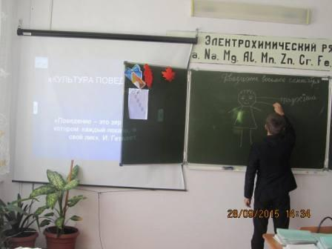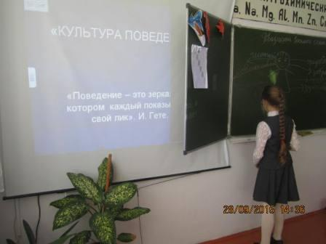

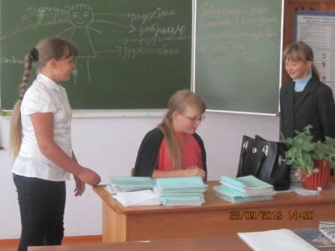
Каждая группа инсценировала сценку на соответствующую тематику, готовила и защищала презентацию.
